Российская Федерация
Тюменская область
Ханты-Мансийский автономный округ – Югра
Октябрьский район
с. Малый Атлым

IV районная исследовательская конференция младших школьников
«Юный изыскатель»

Исследовательская работа
«Героический поступок – начало пути к становлению личности»
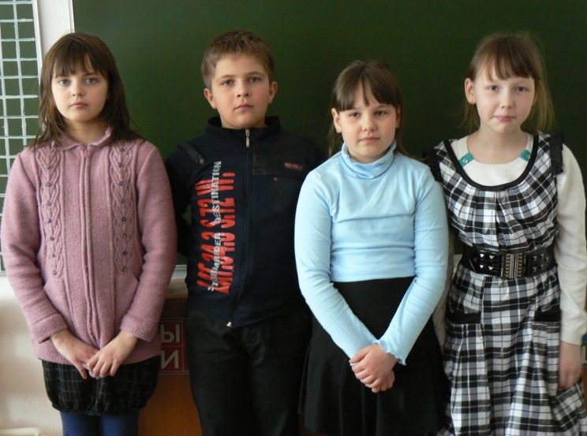
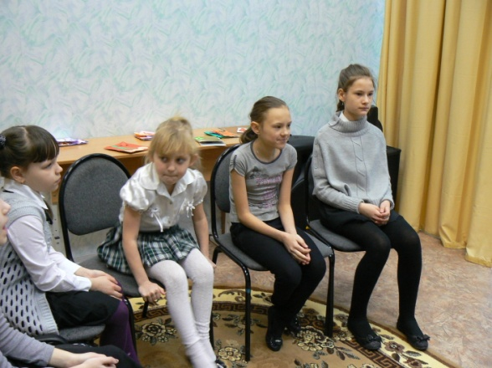

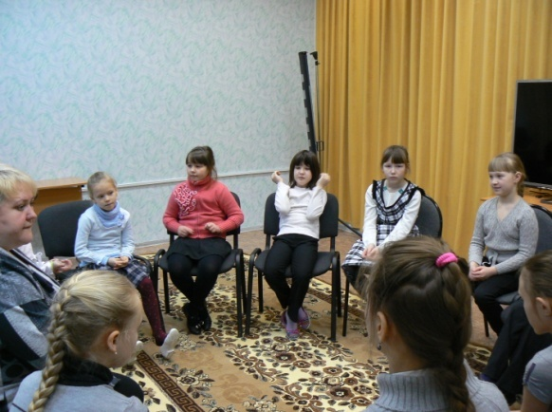

Авторы: Барсукова Анастасия,
Груненков Владислав,
Винарь Арина,
Брагина Анна,
Сидорова Ульяна,
Шибаков Евгений
обучающиеся 3 класса
МКОУ «Малоатлымская СОШ»

Руководитель: Греку Светлана Викторовна,
учитель начальных классов
МКОУ «Малоатлымская СОШ»

2014
Содержание.

Ведение. ………….……………………………………………………………………………………….3
Глава 1. Кто такой герой? ……………………………………………………………………………….4
Глава 2. Герои наших дней. ….………………………………………………………………………….5
Глава 3. Как стать героем? ………………………………………………………………………………6
Заключение. ……………………………………………………………………………………………...7
Приложение. ……………………………………………………………………………………………..8
Список литературы. ……………………………………………………………………………………..9

Введение.
Каждый из нас хотя бы один раз читал и слышал о людях, совершивших подвиги и героические поступки. Мы часто слышим слова: «долг», «честь», «патриотизм», «подвиг» и «герой»… В этих словах заключается все только самое положительное и ценное.
Добро, трудолюбие, любовь к Родине было и остаётся ценно. Все добрые дела, конечно, совершаются людьми. Для нас такие люди являются героями, героями произведений, героями жизни… Возникают вопросы, на которые может ответить только сама жизнь: «Какие качества должны быть присущи такому человеку? Кто такой герой? В какой стране рождаются и живут эти люди? Может, нужны особые условия для того, чтобы появились герои? Может, это люди особой профессии?..»
В поисках ответов на поставленные вопросы мы решили провести исследование.
Объект исследования: художественная литература, научно-популярная литература, средства массовой информации, социальное окружение.
Предмет исследования: поступки людей, героев произведений.
Гипотеза: человек или герой произведения, действующий во имя добра и блага других, является героем.
Цель: доказать, что героем может стать каждый человек в любом возрасте.
Задачи:
- найти толкование слова «герой»;
- прочитать и проанализировать произведения о юных героях;
- найти и изучить материалы о героических поступках в средствах массовой информации;
- провести опрос, анкетирование обучающихся, родителей, педагогов.
Методы исследования:
- метод беседы;
- метод изучения научно-популярной литературы;
- анкетирование.
План исследования.
1. Изучение справочной, научно-популярной литературы; работа с интернет-ресурсами.
2. Опрос.
3. Анализ полученной информации.
4. Оформление работы.

Глава 1. Кто такой герой?
Когда мы слышим слово герой, испытываем чувство уважения. Герой в переводе с древнегреческого - «доблестный муж, предводитель», человек исключительной смелости и доблести. Словарь С.И. Ожегова дает нам несколько определений слова герой:
- это люди, выдающиеся своей храбростью, доблестью, те, которые совершают подвиги;
- главное действующее лицо литературного произведения, лицо, воплощающее в себе характерные черты эпохи, среды лицо, привлекшее к себе внимание чем-нибудь.
Герой, по словарю В.И.Даля, это «витязь, храбрый воин, доблестный воитель, богатырь».
В Википедии читаем, что «герой – это человек, совершающий акт самопожертвования ради общего блага».
Проведённый опрос показал единое мнение в каждой группе респондентов и выявил следующие результаты:
- ученики МКОУ «Малоатлымская СОШ» думают, что «герой - это человек, который помогает другим»;
- по мнению родителей учащихся «герой - это человек, совершивший подвиг; всем хочется быть похожим на него»;
- педагоги считают, что «герой – это человек, любящий свою Родину, свой народ, готовый в любую минуту прийти на помощь».
По мнению опрошенных, человек, опустившийся до подлости, коварства, обмана, бесчестия, никогда не станет героем. Понятие герой определяет содержание добра и зла, истинного и ложного. Герои и героизм были во все времена и у всех народов.
Из прочитанных произведений и просмотренных кинофильмов мы увидели, что герои невероятно сильны, ловки, дальновидны. Убедились в том, что только тот, кто действует на благо других, будет героем, и только тогда, когда начнёт предъявлять требования, прежде всего, к себе.
Героизм проявляется как на войне, так и в мирной жизни. Совершить поступок во имя добра - великое достижение. Каждая страна имеет и чтит своих героев, увековечивая их имена в книгах, фильмах и мемориалах, слагая о них песни и идеализируя их образы. У древних греков, например, героем считался тот, кто обладал огромной физической силой, благородством и был способен одерживать верх в сражениях, битвах, войнах. А вот средневековое общество воспевало представителей военного сословия, рыцарей, состоявших на службе у феодалов, так как для защиты владений, споров с соседями, удержания в повиновении нужна была военная мужская сила.
Позднее великий немецкий мыслитель Фридрих Ницше утверждал, что «героем может быть тот, кто ближе к идеалу «сверхчеловека» - человеческому уникуму, способному властвовать над «рабской моралью», «предрассудками», «дряблыми идеалами». «Слабые и неудачные, - писал Ницше, - должны погибнуть». Герой для Ф. Ницше - это «полубог, полузверь, получеловек с крыльями ангела, злое демоническое существо».
Из выше написанного можно сделать вывод: герой - это человек или литературный персонаж, обладающий положительными качествами, совершающий поступки во благо окружающих.

Глава 2. Герои наших дней.
Чтобы стать героем, понять его внутренний и духовный мир, нужно иметь пример. Поэтому мы проанализировали информацию о героях, совершивших жизненный подвиг, и пришли к выводу, что современный герой творит настоящее добро. Нас притягивает красота его души. Настоящий герой старается принести пользу всем, порой даже жертвуя собой ради окружающих: друга, родителей, детей, простых прохожих, друзей, всех людей страны и даже всего мира.
В нашей жизни существует много достойных примеров настоящих героев. Нам стоит всего лишь оглянуться и мы тотчас поймём: «Герои рядом!»
- Прежде всего, герои - это воины, которые охраняют и оберегают слабых, защищают свой народ и свою страну. Действительно, есть такие люди!.. Они реальные люди, на которых стоит равняться!
Например, Майор Солнечников. Майор Сергей Солнечников на полигоне в Амурской области закрыл собой неудачно брошенную бойцом гранату и ценой жизни спас солдат своего батальона. Солдат неудачно бросил гранату, и она упала обратно в траншею. Покинуть укрытие никто не успевал, и если бы не действия Сергея Солнечникова, в радиусе десятка метров не выжил бы никто. Но офицер, не раздумывая не одной секунды, закрыл гранату своим телом, сохранив жизни восемнадцатилетним солдатам-призывникам… Мы уверены, что в этот момент он не задумывался, что совершает геройский поступок. Он «просто» защищал своих солдат.
А также Героем с большой буквы мы с честью называем Евгения Родионова. Пограничник Евгений Родионов попал в плен в 1996 году. К посту на чеченской границе подкатила машина с красным крестом. Он не смог стрелять по людям в белых халатах.
Боевики воспользовались замешательством солдата и затолкали наших ребят в машину, увезли их в Чечню. Так начался плен… Десять долгих месяцев мать искала сына по всей Чечне. Его казнили под Бамутом… Он с честью пронес высокое звание русского воина и русского гражданина, заставив уважать себя весь мир!
2) Мы часто слышим словосочетание герой труда и не всегда задумываемся о том, какой физической и моральной выдержкой обладает человек, показывающий всем нам пример неиссякаемых сил и мощной энергии! Только благодаря выносливости и трудолюбию можно стать героями труда! Героями труда можно назвать Д.Менделеева, Н.Вавилова, Г.Уланову, Н.Коперника, а также и простых людей, ежедневно ценой собственных усилий совершающих трудовой подвиг во благо достойной жизни своих сограждан и процветания Родины!
3) Герои в повседневной жизни - незаметные герои, которые, не задумываясь о своём здоровье и даже, порой, жизни, по велению сердца действуют быстро и уверенно, помогая другим.
Пятилетний мальчик Саша Куделько из посёлка Тавтиманово республики Башкортостан спас на пожаре свою 2-летнюю сестренку.
Тринадцатилетний подросток Саша Владимиров из города Белебей республики Башкортостан, увидев пожар, не растерялся и вынес из горящего дома двоюродных сестренку и братишку.
Семилетний Женя Табаков, погиб, спасая сестру от преступника… Евгений награждён посмертно Орденом Мужества.
Наше время нам даёт возможность сделать вывод: современные герои - это люди, которые
- выполнили свой долг перед Родиной, защитили ее;
- люди, которые спасли чужие жизни, рискуя своей;
- люди, которые превозмогая боль, достигают высоких побед;
- люди труда и науки, принесшие славу России…

Глава 3. Как стать героем?
Герой не всегда во всём является идеальным человеком или персонажем: он необязательно должен быть необычайно красивым и очень умным. У героя могут быть свои недостатки, но он их не скрывает, а, наоборот, пытается от них избавиться. Главное в герое - действия, помогающие другим людям справиться с трудными жизненными ситуациями.
Узнав, что герой - это положительный человек, каждому из нас захотелось стать им. Перед нами стал вопрос: «Можно ли нам стать героями? Что нужно для этого сделать? С чего начинать?» Для ответа на поставленный вопрос мы решили провести для обучающихся начальных классов «круглый стол», на котором смогли бы обменяться мнениями по интересующей нас проблеме. Обсуждение привело всех обсуждающих к единому мнению: «Герой должен быть умным, не в плане интеллектуальном, а в плане духовном. Он должен быть целеустремленным». Ребята высказывались, что «герой должен быть немножечко хитрым»; «знать свое дело»; «не тратить попусту время»; «уметь находить выход из сложных ситуаций»; «ценить каждую минуту своей жизни, проводить своё время с пользой для себя и окружающих»; «перед совершением доброго поступка не задумываться о том, что ты совершаешь его для своей славы»; «находить в каждом человеке что-то хорошее». Именно таким человеком, думающим, прежде всего, о других и о пользе общего дела, должен быть настоящий герой.
В том, что мы не едины в нашем мнении и рассуждаем правильно, доказывает и прошедшая недавно на киноэкранах теледискуссия о Героях России.
Итоги опроса (Приложение), проведенного среди обучающихся 1-11 классов МКОУ «Малоатлымская СОШ», показали актуальность героизма в наши дни. Все участники опроса указали в своих ответах, что воспитание юных героев обязательно ведёт к укреплению внутренней и внешней позиции любой страны, даёт уверенность в мирном будущем.
Вывод. Проведённая работа по определению понятия герой и выявлению героических качеств является успешной, так как в полной мере дала возможность ответить на вопросы: «Можно ли нам стать героями? Что нужно для этого сделать? С чего начинать?»
Итоги опроса были представлены на родительском собрании в начальной школе, проводимом в рамках месячника патриотического воспитания. Часть собранного материала размещена в специальном выпуске школьной информационно-развлекательной газете «Светлячок», в настоящее время участвующей в районном конкурсе школьных газет «Служу России!»

Заключение.
Подводя итог исследования, мы пришли к выводу, что конкретных характеристик, признаков и критериев для определения героя нет, им может стать любой человек. «Герой не совершает подвиг во имя славы, он просто не может действовать по-другому, помощь окружающим у него заложена в душе. Он живет согласно своему кодексу чести. Герою свойственны воля, мудрость, сострадание, целеустремлённость, решительность, любовь к ближним, патриотизм!
Герой - это человек, способный ради других на шаг в неизвестность, создающий себя, свой день, своё окружение. Окружающий мир он наполняет великими делами, а не пустыми разговорами.
В нашей стране очень много людей, совершивших и поныне совершающих подвиги. Возраст героев разный: это и храбрый малыш, и мудрый человек преклонного возраста.
Герой - не сверхъестественный феномен, а обыкновенная личность, которая исключительна лишь в одном: она способна к совершению в нужный момент такого поступка, который жизненно необходим людям, а героический поступок предоставляет возможность сделать первые верные шаги на пути становления личности.
Мы надеемся, что кто-то из нас будущий герой ХХI века, волею своей души и решительным поступком внёсший значительный вклад в будущее своей страны и всего мира!
Положительным результатом нашей работы является и то, что тема исследования «Героический поступок – начало пути к становлению личности»» позволила нам:
- по мнению школьного библиотекаря Мингалёвой В.П., повысить читательский интерес;
- правильно распределять этапы исследовательской работы;
- найти ещё одну очень важную тему для общения с родителями, друзьями, сверстниками и учителями;
- задуматься о цели своей жизни и спрогнозировать своё будущее.

Приложение.
Результаты опроса.

№ п\п | Вопросы анкеты | Учащиеся | Родители | Педагоги
1 | Можно ли в детском возрасте стать героем? | Да, если захотеть и быть смелым. (100%) | Да. (100%) | Да. (100%)
2 | Запишите юных героев Великой Отечественной войны. | Дети-партизаны.  (100%, из них 36% назвали имена юных героев). | Валя Котик, Марат Казей, Олег Кошевой.  (100%) | Лёня Голиков, Зина Портнова, Марат Казей, Валя Котик, Володя Дубинин. (100%);  Януш Корчак (5%).
3 | Запишите героев наших дней. | Ю.А. Гагарин (30 %); олимпийские чемпионы (100%);  спасатели (50%). | Олимпийские чемпионы (100%);  В. Высоцкий (42%);  Е. Плющенко (30 %); Сергей Шойгу (20%); Сергей Бурнаев (15%). | Работники МЧС (100%);  олимпийские чемпионы (100%);  М.Т. Калашников (50%);  Юлия Ануфриева (3%),  Пётр Захаров (3%).
4 | Запишите героев из рассказов, повестей, романов. | Тимур (100%);  Дядя Степа (15%). | Олег Кошевой (100%);  Ульяна Громова (100%);  русские богатыри (45 %);  Трофим Жидринский из «Баллады о сыне полка» (2%). | Мересьев (100%);  Мальчик Юра из рассказа В.Осеевой «На берегу реки»  (73 %).
5 | Что необходимо сделать, чтобы стать героем? | «Быть смелыми, решительными»;  «быть добрыми»;  «служить в армии»;  «заботиться о братьях наших меньших» | «Оставаться самим собой»;  «видеть и понимать красоту и доброту вокруг себя»;  «иметь достойный пример для подражания»;  «проявлять заботу о слабых»;  «стать примером для окружающих, гордостью для своих родителей» | «Быть патриотами своей страны»; «действовать по воле сердца»;  «проявлять чуткость по отношению к окружающим»;  «стать защитой и опорой для своей страны»

Список литературы

- Даль, В.И. Толковый словарь живого великорусского языка [Текст] / В.И. Даль. М.: Русский язык, 1995. - 699 с. ISBN 5-85255-490-1 (т.1).
- Гайдар, А.П. Тимур и его команда [Текст] / А.П. Гайдар. – М.: Астрель, 2005. – 317 с. – ISBN 5-271-09815-X.
- Герои нашего времени. Пять историй о людях, шагнувших в бессмертие. [Электронный ресурс]. - Режим доступа http://www.aif.ru/society/army/40858 - Загл. с экрана.
- Википедия [Электронный ресурс]: электронная свободная энциклопедия. - Режим доступа http://ru.wikipedia.org - Загл. с экрана.
5. Обухова, Л.А. Звёздный сын Земли [Текст] / Л.А. Обухова. – М.: Детская литература, 1974. – 64 с. – О 70802-571.
6. Ожегов, С.И. Толковый словарь русского языка [Текст] / С.И. Ожегов, Н.Ю. Шведова. – М.: Азбуковник, 1999. - 939 с. ISBN 5-89285-003-X.
7. Дети - герои Великой отечественной войны [Электронный ресурс]. - Режим доступа http://teachpro.ru/EOR/School%5COBJSupplies11/Html/der11163.htm - Загл. с экрана.

